Plíseň – Padlí

- Plíseň je známá také jako ‘‘padlí‘‘.
- Když se nemoc šíří, listy se stočí do klubíčka, odumřou a popřípadě i spadnou.

Co je to plíseň?
- Pojem plíseň se týká skupiny fytopatogenních hub, která způsobují onemocnění rostlin.
- Jak ji poznáme?
- Obecně je známo, že se plíseň vyskytuje na horní části listu, ale existují i výjimky.
- List vypadá, jako by byl poprášen práškem (většinou bílé barvy).
- Jak jí předejít?
- Udržujte pěstírnu v čistotě a nízkou vlhkost. Ideální je použití ionizátoru, ten plýsně eliminuje.
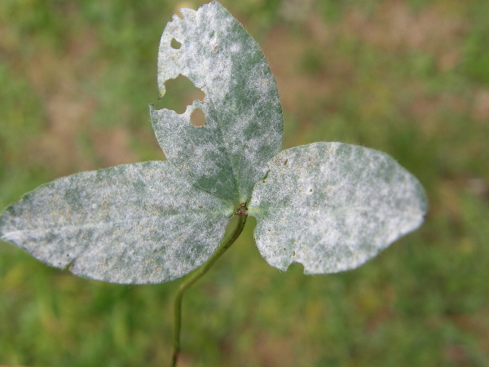
Něco o práškové plísni
- Prášková plíseň je známá také jako Oidium.
- Předtím než je plíseň viditelná, začnou se na listech vyskytovat místa podobná puchýřům.
- Poté se v místě puchýřů začne objevovat bílý prášek (prášková plíseň).
- Obecně se nachází na horní části listrů, ale existují výjimky.
- Jeden typ plísně roste na spodní části listu, proto ji snadno přehlédneme.
- Jak onemocnění pokročí, mohou být listy zcela pokryty bílou vrstvou, dokonce může i napadnout pupeny a ovlivnit velikost a kvalitu úrody.
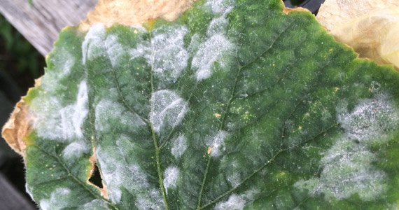

Jak předcházet nemoci?
- Nejlepší ošetření proti těmto typům hub je prevence.
- Snažte se zabránit sporám přicházejícím odjinud a kontaminaci vašich rostlin tím, že budete udržovat pěstírnu v čistotě. Staré listy odstranit úplně pryč z pěstírny.
- Stačí jen používat čisté vybavení a důkladně si mýt ruce před vstupem do pěstírny. Pro přísun vzduchu lze použít filtrační tkaniny o různých filtrací, používají se pro filtraci hrubých prachových částic. Třída filtrace G4 bývá dostačující.
Řešení pro kontrolu škůdce
- Pravidelně kontrolujte starší listy, zda se na nich neobjevují žluté skvrny a nerostou na nich houby. Kontrolujte hlavně ze spodu listů a to nejvíce uprostřed rostliny starších listů.
- Kontrolujte starší listy pravidelně kvůli světle žlutému zabarvení a růstu hub.
- Můžete odstranit podezřelé listy a ponechat je v uzavíratelné mrazící tašce spolu s vlhkým papírem a na teplém místě.
- Po dvou dnech můžete zkontrolovat listy pro plísně, případně pomocí lupy nebo mikroskopu.
- Odstraňte všechny kontaminované listy, ale také se ujistěte, že nemoc sami nerozšíříte.
- Ujistěte se, že si myjete ruce pravidelně, nejlépe s pomocí alkoholového roztoku.

Účinné prostředky proti padlí
- Dithane - Aplikuje se jako prevence, nebo když plíseň nastane.
- Kumulus WG, nebo Discus.
